В КРАЮ КЕДРОВОМ
№11 (1726) 14 марта 2024 г.
1
Газета г. Кедрового
№11 (1726) четверг, 14 марта 2024 г.

17 ÌÀÐÒÀ - ÄÅÍÜ ÐÀÁÎÒÍÈÊÎÂ ÒÎÐÃÎÂËÈ, ÁÛÒÎÂÎÃÎ ÎÁÑËÓÆÈÂÀÍÈß ÍÀÑÅËÅÍÈß
È ÆÈËÈÙÍÎ-ÊÎÌÌÓÍÀËÜÍÎÃÎ ÕÎÇßÉÑÒÂÀ
Уважаемые работники торговли, бытового обслуживания и жилищно-коммунального хозяйства!
Поздравляем вас с профессиональным праздником!
Сегодняшнюю жизнь трудно представить без слаженной работы ваших многофункциональных служб. Ведь жилищно-коммунальная сфера и бытовое обслуживание населения является одной из самых важных и сложных отраслей экономики.
Именно вашим трудом создается качество жизни, комфортные условия проживания, благополучие и культура бытия. Работа в сфере потребительского рынка и услуг требует безграничного терпения, больших знаний, самоотдачи и умения работать с людьми.
Примите самые искренние слова благодарности за неустанный каждодневный труд.
Желаем успехов во всех добрых делах и начинаниях на благо муниципального образования, крепкого здоровья и неиссякаемой энергии. Счастья и благополучия вам и вашим близким!
Мэр города Кедрового Н.А. СОЛОВЬЕВА
Председатель Думы города Кедрового Л.В. ГОЗА

ÂÑÅ ÍÀ ÌÀÑËÅÍÈÖÓ!
На территории нашего города в рамках программы "Формирование комфортной городской среды" благоустроены общественные территории, такие как "ЭкоКедр", "АкваКедр", "ДивоКедр", открытая терраса и центральная площадь.
Общественные пространства пользуются большой популярностью среди населения и гостей города, особенно когда на них проходят праздничные массовые мероприятия.
16 марта в 14:00 час. на центральной площади города пройдет одно из традиционных меро- приятий - Масленица.
Масленица - древний славянский праздник. Это - веселые проводы зимы, озаренные ра- достным ожиданием приближения весны.
В этот день работники городского дома культуры проведут праздничное мероприятие не только для маленьких жителей нашего города, но и для взрослого населения. Всех ждут веселые игры и конкурсы, а в продаже будет традиционное угощение - блины.
Приглашаем всех принять участие в праздничном мероприятии. #ФКГС#Городаменяютсядлянас
Администрация города Кедрового

ÈÇÓÌÐÓÄÍÎÅ ÑÅÐÄÖÅ
Квартира в Томске и три автомобиля - главные призы викторины
"Изумрудное сердце"
Ноутбуки, планшеты, смартфоны, пять путевок (каждая - на двоих) на выставку "Россия", три автомобиля NIVA LEGEND и главный приз - квартира в Томске - ожидают участников виктори- ны "Изумрудное сердце". Розыгрыш призов пройдёт 15, 16 и 17 марта.
Томская область с сибирским размахом отмечает своё 80-летие. В ознаменование этого события запущен большой проект "Изумрудное сердце", включающий праздничные мероприятия с привлечением жителей, и большой викториной на знание истории и географии нашего региона, а также текущих событий, влияющих на его развитие.
Задания викторины подобраны с учётом множества любопытных фактов, ознакомиться с которыми будет интересно даже старожилам региона. Ведь иногда знакомые с детства вещи и понятия предстают в ином свете, когда появляются новые знания.
Испытать удачу в конкурсе может каждый житель Томской области старше 18 лет, имеющий постоянную регистрацию на территории региона. Для участия нужно просто запустить чат-бот в приложении Telegram. Более подробно о викторине можно узнать на сайте: изумрудное-сердце.рф.
Желаем удачи и приятных минут досуга!

ÊÎËÎÍÊÀ ÃËÀÂÛ ÌÎ «ÃÎÐÎÄ ÊÅÄÐÎÂÛÉ»

Î ÒÅÀÒÐÅ

Второй год подряд Томский театр драмы радует нас своими показами.
В этом году в рамках празднования 220-летия Томской губернии и 80-летия области 6 и 7 марта в нашем городе состоялись спектакли для взрослого населения и для детей.
Взрослым зрителям был представлен спектакль - фантасти- ческая драма Ника Пейна "Созвездия" молодого режиссёра Никиты Кузина.
Главные герои спектакля "Созвездия" Роланд и Марианна каждый ключевой этап своих отношений переживали во множестве вариаций.
Гармонично подобранные актёры показали радости и печали взаимоотношений, индивидуальность.
Пьеса очень необычная и захватывающая, заставляет заду-
маться о каждом этапе своей жизни.
Маленькие зрители следили за приключенческой историей знаков препинания Надежды Новиковой "С Точкой по строчкам".
Детский спектакль "С Точкой по строчкам" - о детском послуша- нии, о мире творчества, о фантазии, о семье… но главное, о важ- ности дружбы. Приключения знаков препинания дети наблюдали, затаив дыхание. Увиденное в театре расширяет кругозор малышей и надолго остаётся в памяти.
Выражаю благодарность коллективу Томского театра драмы за представленные спектакли.
Также выражаю признательность ООО "Газпром трансгаз Томск" в лице генерального директора Владислава Ивановича Бородина. Благодаря его финансовой поддержке показы спектаклей были бесплатными для населения.

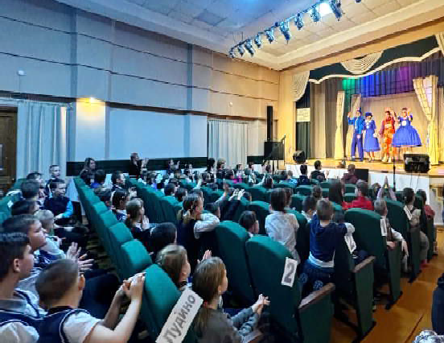

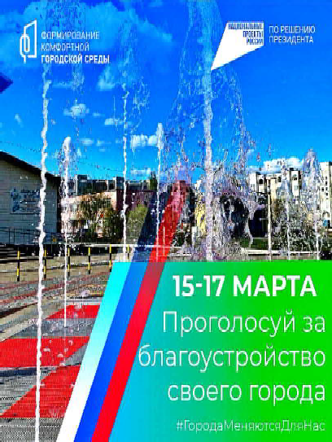
Î ÂÛÁÎÐÀÕ
С 15 по 17 марта 2024 года, в период выборов Президента Российской Федерации, в зданиях, в которых располагаются избирательные участки, состоится голосование за территории, которые будут благоустроены в 2025 году в рамках федерального проекта "Формирование комфортной городской среды".
В этот период по всей стране начнется Всероссийское голосование за выбор объектов благоустройства. Оно проводится по программе нацпроекта "Жилье и городская среда", созданного по решению Президента России.
Вы сможете сами выбрать объект, который будет благоустроен в нашем городе, а помогут в этом вам волонтеры благоустройства. Они расскажут о Всероссийском голосовании и продемонстрируют проекты, вынесенные на голосование.
Именно мы с вами решаем, что появится в нашем городе, от нашего голоса зависит, какое общественное пространство будет благоустроено в первоочередном порядке.
Обязательно приду на избирательный участок и приму два важных решения: отдам свой голос на выборах Президента России и проголосую за объект благоустрой- ства, который нужно благоустроить в 2025 году.
С 15 по 17 марта приходите на избирательные участки и решайте, каким будет будущее нашей страны и нашего города!
Мэр города Кедрового Нелли Александровна СОЛОВЬЕВА

ÀÄÌÈÍÈÑÒÐÀÖÈß ÃÎÐÎÄÀ ÊÅÄÐÎÂÎÃÎ ÏÎÑÒÀÍÎÂËÅÍÈÅ ÎÒ 27.02.2024 Ã. ¹65
О ВРЕМЕННОМ ОГРАНИЧЕНИИ ДВИЖЕНИЯ ТРАНСПОРТНЫХ СРЕДСТВ ОБЩЕЙ МАССОЙ БОЛЕЕ 3,5 ТОНН ПО ГРУНТОВЫМ АВТОМОБИЛЬНЫМ ДОРОГАМ
МЕСТНОГО ЗНАЧЕНИЯ В ВЕСЕННИЙ ПЕРИОД 2024 ГОДА
НА ТЕРРИТОРИИ МУНИЦИПАЛЬНОГО ОБРАЗОВАНИЯ "ГОРОД КЕДРОВЫЙ"

В соответствии с Федеральным законом от 08.11.2007 №257-ФЗ "Об автомобильных дорогах и о дорожной деятельности в Рос- сийской Федерации и о внесении изменений в отдельные акты Российской Федерации", постановлением Администрации Томской области от 27.03.2012 № 109а "Об утверждении порядка осуще- ствления временных ограничений или прекращения движения транспортных средств по автомобильным дорогам регионального или межмуниципального, местного значения на территории Томской области", в целях предотвращения снижения несущей способности конструктивных элементов автомобильных дорог, а также в целях обеспечения безопасности дорожного движения в связи с возникно-
вением неблагоприятных природно- климатических условий в весенний период 2024 года в муниципальном образовании "Город Кедровый"

ПОСТАНОВЛЯЕТ:
- Ввести с 1 апреля 2024 года по 15 мая 2024 года временное ограничение движения транспортных средств общей массой более 3,5 тонн на грунтовых автомобильных дорогах местного значения на территории муниципального образования "Город Кедровый".
- Временное ограничение в весенний период не распро- страняется на:

  - пассажирские перевозки автобусами, в том числе междуна- родные;
  - перевозки пищевых продуктов, в том числе зерна, картофеля и других овощей, кормов и составляющих для их производства, животных, лекарственных препаратов, топлива (бензин, дизельное топливо, судовое топливо, топливо для реактивных двигателей, топочный мазут, газообразное топливо), смазочных масел, специальных жидкостей, твердых и жидких бытовых отходов, семенного фонда, удобрений, почты и почтовых грузов;
  - перевозки грузов, необходимых для ликвидации последствий стихийных бедствий или иных чрезвычайных происшествий;
  - транспортировку дорожно-строительной и дорожно-эксплу- атационной техники и материалов, применяемых при проведении аварийно-восстановительных и ремонтных работ, работ по со- держанию автомобильных дорог;
  - транспортные средства федеральных органов исполнительной власти, в которых федеральным законом предусмотрена военная служба;
  - перевозку грузов, необходимых для предупреждения чрезвы- чайных ситуаций на линейных объектах (линии электропередачи, линии связи (в том числе линейно-кабельные сооружения), тру-
бопроводы и другие подобные сооружения) при введении режима повышенной готовности.
- Начальнику Пункта полиции "Кедровый" МО МВД России "Парабельское" УМВД России по Томской области Габову А.П. рекомендовать обеспечить контроль за проездом транспортных средств на период действия ограничения.
- Руководителю отдела по управлению муниципальной соб- ственностью Кирсановой А.С. проинформировать недрополь- зователей и население муниципального образования "Город Кедровый" о введении временного ограничения движения тран- спортных средств общей массой более 3,5 тонн на грунтовых автомобильных дорогах местного значения на территории муници- пального образования "Город Кедровый".
- Опубликовать постановление в Информационном бюллетене городского округа "Город Кедровый", газете "В краю кедровом" и разместить на официальном сайте Администрации города Кедрового в информационно- телекоммуникационной сети "Интернет": http://www.kedradm.ru.
- Постановление вступает в силу с 1 апреля 2024 года.
- Контроль за исполнением постановления возложить на Первого заместителя Мэра города Кедрового.
Мэр города Кедрового Н.А. СОЛОВЬЕВА

ÄÈÑÒÀÍÖÈÎÍÍÎÅ ÌÎØÅÍÍÈ×ÅÑÒÂÎ

Мошенничество, то есть хищение чужого имущества путем обмана или зло- употребления доверием дистанционным способом совершается, как правило, без физического контакта с потерпевшим, находясь на значительном расстоянии, в другом регионе, городе России и даже за рубежом.
Рост прогресса в сфере информацион- но-телекоммуникационных технологий (далее - ИТТ) дает злоумышленникам изо- бретать новые и новые способы хищения денежных средств у граждан, что в свою очередь влияет на статистические сведе- ния, в сторону их увеличения.
С учетом высокой латентности (скрыт- ности) данного вида преступлений, связан- ной с использованием ИТТ, много- образием их приемов и методов, обуслов- ленных межрегиональным характером,
правоохранительные органы ведут неравную борьбу с таким видом мошенничеств.
Довольно распространенным способом мошенничества на сегодняшний день является мошенничество в социальных сетях. В данном случае преступное лицо с помощью взлома персональной страницы в социальных сетях обращается от лица потерпевшего с просьбой о помощи, а именно о переводе денежных средств на банковский счет, либо просят реквизиты карт, чтобы перевести деньги.
Мошенничество через "Интернет-магазин" - преступники берут с будущей жертвы предоплату или полную сумму за определенный товар, но не исполняют своих обязательств. Благодаря фальшивым интернет-сайтам мошенники собирают реквизиты банковских карт потерпевших и далее используют для операций по обналичиванию. Или же потерпевший сам переводит на номера банковских карт (номера сотовых телефонов) денежные средства.
Еще один вид интернет-мошенничества "фишинг", целью которого является полу- чение доступа к конфиденциальным данным пользователей - логинам и паролям. Мошен- ники при помощи рассылок через различ- ные мессенджеры от лица банка дают потенциальной жертве ссылку на страни- цу, на которой предлагается ввести опре- деленные конфиденциальные данные.
При телефонном мошенничестве, как правило, от имени сотрудников банков России мошенники сообщают потенциаль- ной жертве о несанкционированных списаниях денежных средств с банков- ских карт или сообщают о необходимой блокировке банковской карты. Далее мошенники, войдя в доверие, просят пре- доставить определенные данные карты владельца или сообщить смс-код, посту- пивший на его телефон. После чего, как пра-
вило, происходит списание денежных средств с банковского счета. Если гражданин попал на уловку мошенников, то действовать ему нужно незамедлительно. С помощью звонка в банк или личного посещения ближайшего филиала банка обратиться к оператору и сообщить о мошеннических действиях, через сотрудника банка заявить о приостановлении транзакции. Банк, в свою очередь, должен заблокировать это действие на определенный период времени (на время проверки). Взять в банке письменную распе- чатку о движении денежных средств по счету с указанием даты, времени снятия денежных средств и номер счета, на который пере- ведены деньги. Одновременно потерпевшему необходимо обратиться в полицию с заявлением о преступлении и предоставить копию
распечатки с банка о движении денежных средств по счету.

Разъясняет помощник прокурора города Кедрового Д.А. КОЧКИН

ÝÊÑÏÅÐÒÛ ÇÀÔÈÊÑÈÐÎÂÀËÈ ÂÑÏËÅÑÊ ÌÎØÅÍÍÈ×ÅÑÒÂÀ ÏÅÐÅÄ ÂÛÁÎÐÀÌÈ ÏÐÅÇÈÄÅÍÒÀ ÐÔ

М о с к в а ,
11 марта 2024 г. - Центр цифровой экспертизы Рос- качества фиксирует всплеск мошен-
ничества, связанного с выборами Президента РФ.
Мошенники рассылают фишинговые письма по почте или в мессенджерах с сообщениями о денежном вознаграждении за участие в тестировании системы электронного голосования. Рассылки происходят якобы от официальных представителей Центризбиркома, а также от Госуслуг, через которые избиратели могут подать заявку на голосование с помощью ДЭГ (дистанционное электронное голосование). Избирателям предлагается за возна- граждение (от 2500 рублей и более) протестировать систему голосования на наличие технических ошибок.
Для доступа к тестированию и получению денежной выплаты избирателям предлагается на поддельном сайте заполнить анкету с указанием персональных данных и банковских реквизитов, на которые будет перечислена выплата. Таким образом, нацелена подобная схема на 2 основных вида пользовательских данных: аккаунт в системе Госуслуги и данные банковской карты.
Сергей Кузьменко, руководитель Центра цифровой экс- пертизы Роскачества: "Чтобы не попасться на уловки мошен- ников, необходимо быть внимательным и знать, что подобных выплат со стороны государства не существует, как и подобного тестирования. Не раскрывайте незнакомым людям, особенно в телефонном разговоре или переписке, данные аккаунтов, коды двухфакторной аутентификации, а также данные банковской карты с CVC кодом".
Роскачество https://rskrf.ru/

18 ÌÀÐÒÀ
Ï
ÎÍÅÄÅËÜÍÈÊ
ÏÐÎÃÐÀÌÌÀ
00.55 Поздняков 16+
01.10 Мы и наука. Наука и мы 12+
02.05 Т/с "АГЕНТСТВО СКРЫТЫХ

05.00 Доброе утро
09.00, 13.00, 16.00, 03.00
Новости
09.10 Д/с "Под небом Крыма" 12+
09.50 Жить здорово! 16+
10.40, 13.20 Х/ф "СИБИРИАДА"
18 - 24
ÌÀÐÒÀ
КАМЕР" 16+
02.35 Т/с "ДОЗНАВАТЕЛЬ" 16+
22 ÌÀÐÒÀ
Ï
ßÒÍÈÖÀ
05.00 Доброе утро
09.00, 13.00, 16.00 Ново-

12+
14.50, 18.00 Информационный ка- нал 16+
16.15 Давай поженимся! 16+
17.05 Мужское/Женское 16+
19.55 Куклы наследника Тутти 16+
21.00 Время
21.45 Т/с "ПЕРЕВЕДИ ЕЁ ЧЕРЕЗ МАЙДАН" 16+
22.40 Большая игра 16+
23.45 Александр Проханов. Испо- ведь 18+
00.40, 03.05 Подкаст.Лаб 16+
05.00, 09.30 Утро России 12+
09.00, 14.30, 21.05 Местное вре- мя. Вести-Томск
09.55 О самом главном 12+
11.00, 14.00, 16.00, 20.00 Вести
11.30, 17.30 60 минут 12+
14.55 Наши 12+
16.30 Малахов 16+
21.20 Т/с "ВАСНЕЦОВА" 12+
23.20 Вечер с Владимиром Соло- вьёвым 12+
02.05 Т/с "ТАЙНЫ СЛЕДСТВИЯ"
12+
03.40 Т/с "МОРОЗОВА" 16+

04.55 Т/с "ПАСЕЧНИК"
16+
06.30 Утро. Самое луч- шее 16+ 08.00, 10.00, 13.00, 16.00,
19.00, 23.35 Сегодня
08.25, 10.35 Т/с "ПЁС" 16+
13.25 Чрезвычайное происше-
ствие 16+
14.00 Место встречи 12+
16.45 За гранью 16+
17.50 ДНК 16+
20.00 Т/с "ПЯТЬ МИНУТ ТИШИНЫ. МОРЕ ИГОРЫ" 12+
22.10, 00.00 Т/с "ПРЕТОРИАНЕЦ"
16+
00.50 Т/с "ПОД ПРИКРЫТИЕМ" 16+
03.25 Т/с "ДОЗНАВАТЕЛЬ" 16+
19 ÌÀÐÒÀ
Â
ÒÎÐÍÈÊ
05.00 Доброе утро
09.00, 13.00, 16.00, 03.00
Новости
09.05 Д/с "Под небом Крыма" 12+
09.45 Жить здорово! 16+
10.35, 13.20, 18.00 Информацион-
ный канал 16+
16.15 Давай поженимся! 16+
17.05 Мужское/Женское 16+
19.30 Митинг-концерт "10 лет в родной гавани". Трансляция с Красной площади 0+
21.00 Время
21.45 Т/с "ПЕРЕВЕДИ ЕЕ ЧЕРЕЗ МАЙДАН" 16+
22.45 Большая игра 16+
23.45, 03.05 Подкаст.Лаб 16+

05.00, 09.30 Утро России 12+
09.00, 14.30, 21.05 Местное вре- мя. Вести-Томск
09.55 О самом главном 12+
11.00, 14.00, 16.00, 20.00 Вести
11.30, 17.30 60 минут 12+
14.55 Наши 12+
16.30 Малахов 16+
21.20 Т/с "ВАСНЕЦОВА" 12+
23.20 Вечер с Владимиром Соло- вьёвым 12+
02.05 Т/с "ТАЙНЫ СЛЕДСТВИЯ"
16+
03.40 Т/с "МОРОЗОВА" 16+

04.55 Т/с "ПАСЕЧНИК"
16+
06.30 Утро. Самое луч- шее 16+ 08.00, 10.00, 13.00, 16.00,
19.00, 23.35 Сегодня
08.25, 10.35 Т/с "ПЁС" 16+
13.25 Чрезвычайное происше-
ствие 16+
14.00 Место встречи 12+
16.45 За гранью 16+
17.50 ДНК 16+
20.00 Т/с "ПЯТЬ МИНУТ ТИШИНЫ. МОРЕ ИГОРЫ" 12+
22.10, 00.00 Т/с "ПРЕТОРИАНЕЦ"
16+
00.45 Т/с "ПОД ПРИКРЫТИЕМ" 16+
02.35 Т/с "ДОЗНАВАТЕЛЬ" 16+
20 ÌÀÐÒÀ
Ñ
ÐÅÄÀ
05.00 Доброе утро
09.00, 15.00, 18.00, 03.00
Новости
09.05 Д/с "Под небом Крыма" 12+
09.35 Жить здорово! 16+
10.25, 15.30, 18.15 Информацион-
ный канал 16+
16.10 Давай поженимся! 16+
17.05 Мужское/Женское 16+
19.55 Куклы наследника Тутти 16+
21.00 Время
21.45 Т/с "ПЕРЕВЕДИ ЕЕ ЧЕРЕЗ МАЙДАН" 16+
22.45 Большая игра 16+
23.45 Шоу Вована и Лексуса 16+
00.30, 03.05 Подкаст.Лаб 16+

05.00, 09.30 Утро России 12+
09.00, 14.30, 21.05 Местное вре- мя. Вести-Томск
09.55 О самом главном 12+
11.00, 14.00, 16.00, 20.00 Вести
11.30, 17.30 60 минут 12+
14.55 Наши 12+
16.30 Малахов 16+
21.20 Т/с "ВАСНЕЦОВА" 12+
23.20 Вечер с Владимиром Соло- вьёвым 12+
02.05 Т/с "ТАЙНЫ СЛЕДСТВИЯ"
16+
03.40 Т/с "МОРОЗОВА" 16+
04.55 Т/с "ПАСЕЧНИК"
16+
06.30 Утро. Самое луч- шее 16+ 08.00, 10.00, 13.00, 16.00,
19.00, 23.35 Сегодня
08.25, 10.35 Т/с "ПЁС" 16+
13.25 Чрезвычайное происше-
ствие 16+
14.00 Место встречи 12+
16.45 За гранью 16+
17.50 ДНК 16+
20.00 Т/с "ПЯТЬ МИНУТ ТИШИНЫ. МОРЕ ИГОРЫ" 12+
22.10, 00.00 Т/с "ПРЕТОРИАНЕЦ"
16+
00.45 Т/с "ПОД ПРИКРЫТИЕМ" 16+
02.40 Т/с "ДОЗНАВАТЕЛЬ" 16+
21 ÌÀÐÒÀ
×
ÅÒÂÅÐÃ
05.00 Доброе утро
09.00, 13.00, 16.00, 03.00
Новости
09.05 Д/с "Под небом Крыма" 12+
Жить здорово! 16+
10.35, 13.20, 18.00 Информацион-
ный канал 16+
16.15 Давай поженимся! 16+
17.05 Мужское/Женское 16+
19.55 Куклы наследника Тутти 16+
21.00 Время
21.45 Т/с "ПЕРЕВЕДИ ЕЕ ЧЕРЕЗ МАЙДАН" 16+
22.45 Большая игра 16+
23.45, 03.05 Подкаст.Лаб 16+
05.00, 09.30 Утро России 12+
09.00, 14.30, 21.05 Местное вре- мя. Вести-Томск
09.55 О самом главном 12+
11.00, 14.00, 16.00, 20.00 Вести
11.30, 17.30 60 минут 12+
14.55 Наши 12+
16.30 Малахов 16+
21.20 Т/с "ВАСНЕЦОВА" 12+
23.20 Вечер с Владимиром Соло- вьёвым 12+
02.05 Т/с "ТАЙНЫ СЛЕДСТВИЯ"
16+
03.40 Т/с "МОРОЗОВА" 16+

04.55 Т/с "ПАСЕЧНИК"
16+
06.30 Утро. Самое луч- шее 16+ 08.00, 10.00, 13.00, 16.00,
19.00, 23.35 Сегодня
08.25, 10.35 Т/с "ПЁС" 16+
13.25 Чрезвычайное происше-
ствие 16+
14.00 Место встречи 12+
16.45 За гранью 16+
17.50 ДНК 16+
20.00 Т/с "ПЯТЬ МИНУТ ТИШИНЫ. МОРЕ ИГОРЫ" 12+
22.10, 00.00 Т/с "ПРЕТОРИАНЕЦ"
16+
сти
09.05 Д/с "Под небом Крыма" 12+
ÒÂ
09.45 Жить здорово! 16+
10.35, 13.20 Информационный ка- нал 16+
16.15 Давай поженимся! 16+
17.05 Мужское/Женское 16+
18.00 Вечерние новости
18.40 Человек и закон 16+
19.45 Поле чудес 16+
21.00 Время
21.45 Голос 12+
23.55 Матадор 16+ 00.55 Х/ф "ВСЁПРОШЛОХОРОШО"
18+
03.05 Подкаст.Лаб 16+

05.00, 09.30 Утро России 12+
09.00, 14.30, 21.15 Местное вре- мя. Вести-Томск
09.55 О самом главном 12+
11.00, 14.00, 16.00, 20.00 Вести
11.30, 17.30 60 минут 12+
14.55 Судьба человека с Борисом Корчевниковым 12+
16.30 Прямой эфир 16+
21.30 Удивительные люди. Новый сезон 12+
23.55 Торжественная церемония вручения Российской националь- ной музыкальной премии "Викто- рия" 12+
02.10 Х/ф "ПОД ПРИЦЕЛОМ ЛЮБ- ВИ" 16+

04.55 Т/с "ПАСЕЧНИК"
16+
06.30 Утро. Самое луч- шее 16+ 08.00, 10.00, 13.00, 16.00,
19.00 Сегодня 08.25, 10.35 Т/с "ПЁС" 16+
13.25 Чрезвычайное происше-
ствие 16+
14.00 Место встречи 12+
16.50 ДНК 16+
17.55 Жди меня 12+
20.00 Т/с "ПЯТЬ МИНУТ ТИШИНЫ. МОРЕ ИГОРЫ" 12+
00.00 Своя правда 16+
02.05 Захар Прилепин. Уроки рус- ского 12+
02.35 Квартирный вопрос 0+
03.25 Т/с "ДОЗНАВАТЕЛЬ" 16+
23 ÌÀÐÒÀ
Ñ
ÓÁÁÎÒÀ
06.00 Доброе утро. Суб- бота
09.00 Умницы и умники 12+
09.45 Слово пастыря 0+
10.00, 12.00 Новости
10.15 Наше всё 12+
11.05 ПроУют 0+
12.15 Поехали! 12+

13.10 Х/ф "ШИРЛИ-МЫРЛИ" 16+
15.50 Д/ф "Ералаш. Детство стро- гого режима" 12+
16.55 Я люблю мою страну 0+
18.00 Вечерние новости
18.20 Эксклюзив 16+
19.10 Михаил Задорнов: вся жизнь 16+
20.05 Кто хочет стать миллионе- ром? 12+
21.00 Время
21.35 Клуб Веселыхи Находчивых. Высшая лига 16+
23.50 К 135-летию со дня рожде- ния Александра Вертинского 16+
01.45 Подкаст.Лаб 16+
05.00 Утро России. Суббота 12+
08.00 Местное время. Вести-Томск
08.20 Местное время. Суббота
08.35 По секрету всему свету 12+
09.00 Формула еды 12+
09.25 Пятеро на одного 12+
10.10 Сто к одному 12+
11.00, 14.00, 17.00, 20.00 Вести
11.50 В кругу друзей 12+
12.50 Доктор Мясников 12+
14.50 Юмор! Юмор! Юмор!!! 16+
17.50 Привет, Андрей! 12+
21.00 Х/ф "Я ОБЕЩАЮ МОЛЧАТЬ"
16+
00.55 Х/ф "УЧИЛКА" 12+
04.20 Х/ф "МОЙ БЕЛЫЙ И ПУШИ- СТЫЙ" 12+

04.55 Т/с "ПАСЕЧНИК"
16+
06.20 Жди меня 12+
07.20 Смотр 0+ 08.00, 10.00, 16.00 Сегод-
ня
08.20 Поедем, поедим! 16+
09.20 Едим дома 0+
10.20 Главная дорога 16+
11.00 Живая еда с Сергеем Мало- зёмовым 12+
12.00 Квартирный вопрос 0+
13.00 Основано на реальных со- бытиях 16+
15.00 Своя игра 0+
16.20 ЧП. Расследование 16+
17.00 Следствие вели... 16+
19.00 Центральное телевидение
16+
20.20 Ты не поверишь! 16+
21.20 Звезды 16+
23.00 Международная пилорама
18+
23.45 Квартирник НТВ у Маргули- са 16+
01.00 Дачный ответ 0+
01.50 Т/с "ДОЗНАВАТЕЛЬ" 16+
24 ÌÀÐÒÀ
ÎÑÊÐÅÑÅÍÜÅ
Â
06.00, 10.00, 12.00 Ново-
сти 06.10, 23.50 Подкаст.Лаб 16+
06.55 Играй, гармонь
любимая! 12+
07.40 Часовой 12+
08.10 Здоровье 16+
09.20 Мечталлион 12+
09.40 Непутевые заметки 12+
10.15 Играем свадьбу! 12+
11.05 Жизнь других 12+
12.15 Повара на колесах 12+
13.10 Видели видео? 0+
14.50 Х/ф "КОГДАДЕРЕВЬЯ БЫЛИ БОЛЬШИМИ" 12+
16.45 Большая история 16+
18.00 Вечерние новости
19.00 Лучше всех! 0+
21.00 Время
23.00 Д/ф "Крым. Как это было" 16+
06.10, 01.05 Х/ф "ЧУЖИЕ ДЕТИ"
12+
08.00 Местное время. Воскресе- нье
08.35 Когда все дома 12+
09.25 Утренняя почта 12+
10.10 Сто к одному 12+
11.00, 17.00 Вести
12.00 Большие перемены 12+
13.00 Х/ф "ВСЁ, ЧТО ЗАХОЧЕШЬ"
12+
17.50 Песни от всей души 12+
20.00 Вести недели
22.00 Москва. Кремль. Путин 12+
22.40 Воскресный вечер с Влади- миром Соловьёвым 12+

04.50 Т/с "ПАСЕЧНИК"
16+
06.30 Центральное теле- видение 16+
08.00, 10.00, 16.00 Сегодня
08.20 У нас выигрывают! 12+
10.20 Первая передача 16+
11.00 Чудо техники 12+
12.00 Дачный ответ 0+
13.00 НашПотребНадзор 16+
14.05 Однажды... 16+
15.00 Своя игра 0+
16.20 Человек в праве с Андреем Куницыным 16+
17.00 Следствие вели... 16+
18.00 Новые русские сенсации 16+
19.00 Итоги недели
20.20 Маска. Новый сезон 12+
00.00 Звезды сошлись 16+
01.35 Основано на реальных со- бытиях 16+
03.05 Т/с "ДОЗНАВАТЕЛЬ" 16+
Выражаем искреннюю благодарность за моральную и материальную поддержку всем, кто помог проводить в последний путь нашего горячо любимого брата, дядю Шабалина Андрея Сергеевича.
Дай вам Бог здоровья и долгих-долгих лет жизни.
Семьи Кукулеску, Глущенко и Шабалины

Выражаем сердечную благодарность родственникам, друзьям, знакомым, разделивших горе утраты и оказавших моральную и материальную помощь в похоронах горячо любимого сына, брата, племянника
Мустяца Анатолия Анатольевича.
Особое спасибо за заботу и поддержку Савицкой Наталье, Гиеш Анжеле, Сиваковой Ирине, Буркиной Анне,
Капрановой Ирине, Чубукиной Татьяне.
Семья Мустяца

Î Á Ú ß Â Ë Å Í È Å
ПРОДАМ
Продам 2-комнатную квартиру, дом 40, 5 этаж. Частично с мебелью. Цена 350 тысяч рублей. Торг.
Контактный телефон: 8-913-883-3693
На правах рекламы

ÏÀÑÑÀÆÈÐÑÊÈÅ ÏÅÐÅÂÎÇÊÈ

ИП АКИМОВ М.М. "Каролина". Ежедневные пасса- жирские перевозки по маршруту Кедровый - Томск - Кедровый на микроавтобусе "ToyotaRegius". Выдаются билеты, электронные чеки.
Цена билета взрослого 2200 рублей, детского - 2000 рублей. Предварительная запись по телефону диспетчера: 8-913-885-8231.

ИП "Верхунова Александра Георгиевна". Ежеднев- ные пассажирские перевозки на а/м Газель по маршру- ту Томск - Кедровый - Томск. Выдаются билеты, кас- совые чеки.
Стоимость проезда составляет 2200 рублей. Детям до 7 лет 2000 рублей. Телефон диспетчера: 8-913-800-0587.
На правах рекламы

«ÁÅÇÎÏÀÑÍÎÑÒÜ ÄÅÒÑÒÂÀ»

ÂÑÅÐÎÑÑÈÉÑÊÀß ÀÊÖÈß "ÁÅÇÎÏÀÑÍÎÑÒÜ ÄÅÒÑÒÂÀ" ÈÒÎÃÈ 2024 ÃÎÄÀ

Зима - самое чудесное время для детей: катание со снежной горки, игра в снежки, коньки, лыжи, другие зимние игры и развлече- ния - все это не только приносит радость, но может огорчить травмами, ушибами, порезами. Не хочется лишать родителей опти- мизма - хочется помочь организовать безопасность ребенка зимой. Простые и понятные базовые правила безопасного поведения зимой помогут сохранить жизнь и здоровье и получить от зимы только лишь положительные эмоции.
Уполномоченным при Президенте РФ по правам ребенка еже- годно, начиная с 2018 года, проводится акция "Безопасность детства" (далее - Акция), которая направлена на предотвращение чрезвычайных происшествий с несовершеннолетними и объединяет десятки тысяч неравнодушных людей по всей стране.
В период с 01 декабря 2023г. по 29 февраля 2024г. проводился зимний этап Акции, важнейшими направлениями которого были профилактика пожаров, безопасность мест массового пребывания несовершеннолетних и семей с детьми, особенно в период зимних каникул (парки, скверы, катки, ледяные горки, лыжные трассы, детские площадки, спортивные площадки, дворовые территории), дорожная безопасность, недопущение подростков на объекты строек и заброшенных зданий.
Муниципальное образование "Город Кедровый" поддерживает проведение Акции. Создаются рабочие группы по вопросам обеспе- чения безопасности несовершеннолетних по направлениям.
С участием членов межведомственной рабочей группы на территории муниципального образования было организовано:
- 10 рейдов по семьям с детьми; в ходе рейдов с родителями и детьми проведены инструктивные беседы о безопасности несо- вершеннолетних на дороге, в зимних зонах отдыха, о пожарной безо- пасности, о недопустимости нахождения детей в возрасте до шест- надцати лет в ночное время в осенне-зимний период (с 1 ноября по 31 марта) с 22 часов до 6 часов следующего дня без сопровожде- ния родителей (лиц, их заменяющих), недопущение подростков на объекты строек и заброшенных зданий; вручены тематические памятки.
- Обход придомовых территорий, чердачных и подвальных поме- щений жилого фонда города Кедрового, в ходе которого было выявлено, что чердаки, подвалы и все продухи в подвальных помещениях закрыты.
- Обследование детских и спортивных площадок, скверов на предмет их безопасной эксплуатации.
- Организация занятости детей на улице и в общественных пространствах.
- Информационно-разъяснительная деятельность через местную газету "В краю кедровом", на официальном сайте Администрации города Кедрового, через образовательные организации.
И все-таки зима остается прекрасным временем года. Главное правило - удвоенное внимание и повышенная осторожность!

Главный специалист КДН и ЗП А.А. ЮРЬЕВА

ÏÀÌßÒÍÛÅ ÄÀÒÛ ÂÎÅÍÍÎÉ ÈÑÒÎÐÈÈ ÐÎÑÑÈÈ

18 ÌÀÐÒÀ 1809 ÃÎÄÀ - ÏÅÐÅÕÎÄ ÐÓÑÑÊÈÕ ÂÎÉÑÊ
×ÅÐÅÇ ÁÎÒÍÈ×ÅÑÊÈÉ ÇÀËÈÂ

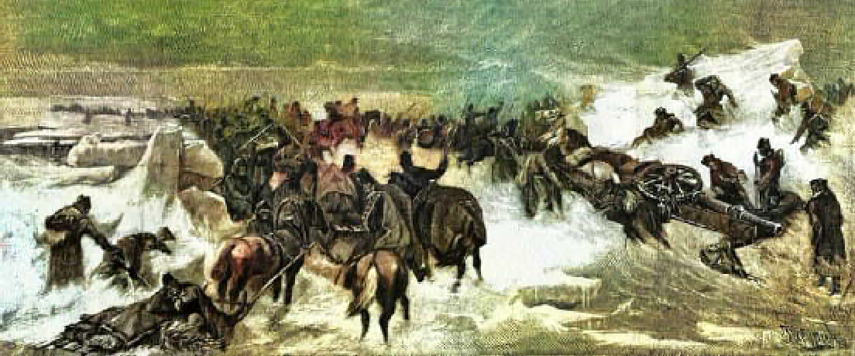
В этот день русская армия совершила знаменитый Ледовый поход, который принёс ей победу в Русско-шведской войне 1808- 1809 годов. Во время этого похода русские войска под коман- дованием Петра Багратиона и Барклая де Толли совершили беспримерный в истории поход по льду Ботнического залива к островам Аландского архипела- га и берегам Швеции.
К началу XIX столетия
Швеция оставалась сильнейшим государством на севере Западной Европы. Стокгольм был главным центром европейской металлургии, имел развитую промышленность, на которую опиралась серьёзная армия. России же пришлось вести боевые действия против Швеции сразу же после неудачной войны с наполеоновской Францией.
На протяжении 1808 года русские войска с упорными боями заня- ли всю Финляндию. К декабрю 1808 года война со Швецией зашла в стратегический тупик - наши войска овладели всей Финляндией, захватили крупнейшую крепость Свеаборг, но армия противника, отойдя на шведскую территорию, сохранила основные силы. Зимние шторма и лёд на Балтийском море не позволяли флоту до весны вести боевые действия против Стокгольма. Таким образом, против- ник получал длительную передышку.
Русское командование прекрасно осознавало: если дать шведам эту зимнюю передышку, то, несмотря на все успехи в завоевании Финляндии, весной война начнётся заново.
Войну со Швецией необходимо было закончить как можно быстрее, решительным ударом. И у русских военачальников созрел уникальный по дерзости и решительности замысел: пользуясь тем, что Ботнический залив изредка ненадолго покрывается коркой льда, перейти по морскому льду к Стокгольму и вынудить врага признать
поражение.
По замыслу русского командо- вания, корпус генерала Багратиона должен был пройти
90 вёрст до Аландского архи- пелага, захватить его и пройти ещё 40 вёрст по льду до швед- ского берега, чтобы оказаться вблизи Стокгольма. Севернее Багратиона должен был действо- вать корпус генерала Барклая де Толли. Он должен был пересечь пролив Кваркен - участок, где
Ботнический залив сужается до 90 вёрст.
Аландские острова оборонял 10-тысячный шведский отряд. Удара русских с моря он не выдержал: корпус Багратиона, потеряв всего несколько десятков убитыми и ранеными, захватил 2 тысячи плен- ных и большое количество трофеев, в том числе множество зимо- вавших во льдах шведских кораблей. Далее отряд из корпуса Багра- тиона за восемь часов преодолел ещё 40 вёрст в ледяных торосах и захватил шведский городок всего в двух переходах от Стокгольма. В тяжелейших условиях также двигался корпус де Толли. Дорогу среди ледяных скал приходилось прорубать. Корпус шёл 18 часов почти без остановок, последние вёрсты - по сугробам выше пояса. Появившиеся на берегах Швеции буквально "изо льда" солдаты Барклая и Багратиона страшно напугали врага. Стокгольм тут же
запросил перемирия и заговорил о прекращении войны.
Осенью 1809 года был заключён мир: Россия получила всю Финляндию, ставшую Великим княжеством Финляндским, и накануне событий 1812 года обеспечила безопасность Петербурга с северо- запада. В Швеции навсегда запомнили ледяное наступление русских солдат и больше никогда не воевали с Россией.
МУ "Кедровская ЦБС" библиотекарь Л.В. КАРПОВА
Информация взята из открытых источников

ÃÄÅ ÁËÈÍÛ, ÒÀÌ È ÌÛ!

В России началась Масленица. Это один из самых любимых праздников, связанный с проводами зимы и встречей весны. Всю неделю люди пекут блины, символизирующие солнце, ходят в гости, делают подарки - так принято испокон веков.
У Масленицы нет точной даты празднования. Событие напрямую привязано к Пасхе, поэтому меняется год от года. В 2024-м масле- ничная неделя начинается 11 марта, а завершается 17 марта, в Прощеное воскресенье. Уже на следующий день начнется Великий пост, который продлится 48 дней. Поститься православные в этом году будут с 18 марта по 4 мая включительно. 5 мая отмечаем Пасху. На Руси издавна наблюдали за временами года, отмечая их смену приметами, поговорками, многие из которых живы до сих пор. Зима считалась одним из самых тяжелых периодов: холод, голод, короткий световой день действовали на людей угнетающе. Поэтому весне наши предки радовались особенно. Считали, что это событие непременно следует отпраздновать. А чтобы молодой и неокрепшей Весне помочь проложить путь, устраивали шумные масленичные гуляния, славя Ярилу. Языческого бога солнца и плодородия русичи представляли молодым и крепким мужчиной, который умирал и
воскресал с приходом солнца и тепла.
До крещения Руси Масленицу отмечали 7 дней перед весенним равноденствием и еще семь дней - после него. После принятия христианства празднества, связанные с масленичной неделей, сдвинулись и сократились на неделю.
Отменять праздник, полюбившийся народу, не стали. Со време- нем он гармонично вписался в христианские традиции. Праздновать событие стали перед Великим Постом. За неделю до поста мясо есть нельзя, но никто от этого не пострадал, ведь Масленица - это время блинов, которые способны заменить многие блюда.
У православных людей масленичная неделя, прежде всего, ассоциируется не с веселыми гуляниями, а с подготовкой к Великому Посту. В это время люди встречаются с родственни- ками, приглашают их к себе, ищут примирения и слова поддержки.
Почему праздник называется Масленицей?
Версий на этот счет существует несколько. Одна из главных: в ожидании Весны, которая запирала Зиму на ключ, русичи искали возможность задобрить, замаслить долгожданную гостью. Так и появился праздник под названием "Масленица".
Согласно другой версии, Масленица появилась уже после того, как было принято христианство. Неделя перед Великим Постом, когда мясо было запрещено, требовала какой-то альтернативы. И люди стали печь блины, щедро поливая их растопленным коровь- им маслом.
Экономить в это время считалось делом недостойным. Многие полагают, что масляные блины и дали название народному праздни- ку. Масленицу также называют "широкой", "честной", "обжорной".
Обычаи масленичной недели.
Масленицу празднуют семь дней - с понедельника до воскре- сенья. Первые три дня - с понедельника по среду - называются Узкой Масленицей. В это время было принято заниматься уборкой и наве- дением чистоты в доме.
С четверга и по воскресенье включительно идет Широкая Масленица. Все домашние хлопоты, связанные с уборкой, прекраща- ли. Начинали печь блины, гулять и веселиться.
Каждый день масленичной недели наши предки наполнили особым смыслом:
Понедельник называется "Встреча". В это время встречают Масленицу, начинают печь блины. Первый блин было принято отда- вать нищим и больным, чтобы они молились за души умерших. Иногда этот блин оставляли на пороге, как дань почитания предков. Понедельник уходил на последние приготовления к празднику.
Свекор со свекровью с утра отправляли невестку к ее родителям, а вечером приходили к ним в гости и лакомились блинами. В этот день в старину делали чучело Масленицы, которую наряжали в поношенную одежду.
Вторник - "Заигрыши". В этот день было принято гулять - с играми и забавами. В деревнях и городах катались на санях и каруселях, съезжали с ледяных горок. Народ развлекали скоморохи, которые ходили по улицам и принимали угощения.
Заигрыши считались днем сватовства. Парни приглядывались к девушкам, те тоже смотрели на них, чтобы понять: ждать сватов или нет. Свадьбы играли сразу после Великого поста.
Среда - "Лакомка". В этот день зять отправлялся к теще на блины, которые женщины специально пекли для своих зятьев. Теща должна была накормить зятя досыта, тем самым подчеркнув, как он дорог ей. Так и родилась поговорка "Пришел зять, где сметаны взять?"
Зять в этот день сидел не в одиночестве, за столом у тещи могли быть и другие зятья, а также родственники и соседи. Столы должны были ломиться от яств. Зятья прославляли своих тещ, распевая песни в их честь. Женская половина после застолья отправлялась кататься на санях. Повсюду звучали смех и песни.
Четверг - это "Разгул". С четверга начиналась Широкая Масле-
ница, когда люди забывали о хозяйственных работах и предавались веселью. Горки, качели, карусели, катания на лошадях, игры в снеж- ки, шумные пирушки - все забавы воспринимались на "ура". В деревнях водили хороводы и плясали до изнеможения.
В четверг парни сражались в кулачных боях, идя "стенка на стен- ку". К боям готовились заранее, парясь в бане, наедаясь, чтобы набраться сил. За боями наблюдали девушки, радуясь силе и мощи своих избранников.
Пятница называется "Тещины вечерки". Теперь уже зять должен был пригласить тещу на блины. Та приходила не одна - с родствен- никами и подругами.
Блины к ее приходу готовила жена зятя, то есть дочка. Зять всячески демонстрировал уважение к теще, задабривая ее ласко- выми словами, оказывая всевозможные знаки внимания.
Суббота - "Золовкины посиделки". На исходе Широкой Масленицы невестка звала родственников мужа в гости. Если золовки были не замужем, то на посиделках бывали их подруги, тоже незамужние девушки. Золовки, которые были замужем, звали замужних род- ственников.
Воскресенье - Проводы Масленицы, Прощеное воскресенье. День, когда родственники и близкие просят друг у друга прощения за обиды и неприятности, которые были в минувшем году. Попросив проще- ния, непременно слышали в ответ: "Бог простит".
Кульминацией этого дня было сжигание чучела Масленицы. Это означало, что зима осталась в прошлом. Впереди - весна, которую встречали шутками, прибаутками, плясками. Когда сжигали чучело, бросали в костер ненужные вещи, избавляясь от всего горестного, что накопилось в душе.
Главный специалист редакции газеты Е.А. КОРНИЦЕЛ
Информация взята из открытых источников
ÌÓ «ÊÓËÜÒÓÐÀ»

Зиму снежную провожаем, всех на праздник приглашаем!
Масленичные гуляния продлятся два дня: 15 марта - в с. Пудино, 16 марта - в г. Кедровом.
Взрослых и детей ждут традиционные народные забавы, шуточное представление, яркие творческие номера…
…и, конечно, угощения! Ароматная ушица, блины с чаем, а в субботу - ещё и шашлыки на свежем воздухе прямо на централь- ной площади города. Мммм… Лепота!
Обязательно приходите, приезжайте, прилетайте, чтобы не жалеть потом о бесцельно потраченных масленичных днях.

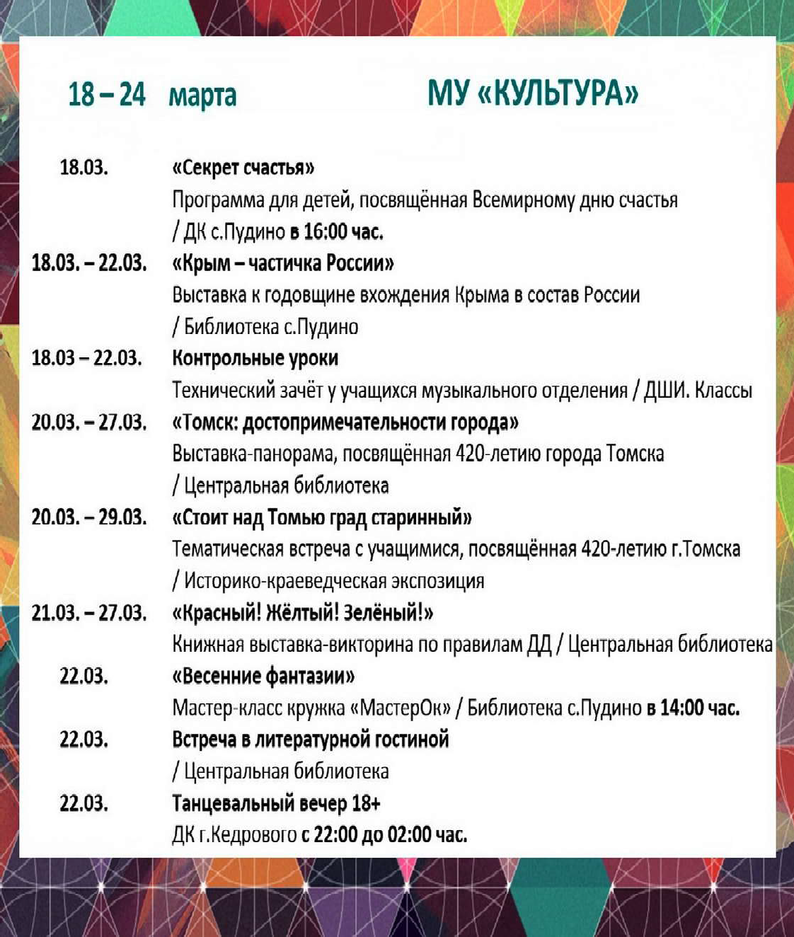
ÏÐÎÃÍÎÇ ÏÎÃÎÄÛ

НАШ АДРЕС:
636615, г. Кедровый, 1 мкр-н., д.61 (школа). Тел. (8-38250) 35-115
E-mail: vkedr@tomsk.gov.ru
Выходит еженедельно по четвергам. Цена свободная.
Тираж 200 экз.
Учредитель газеты Муниципальное образование
«Город Кедровый»
Компьютерная верстка: Корницел Е.А. От й.
печатано на ризографе RISO, г. Кедровы
Ответственный за выпуск ШАП
ОВАЛОВА Е.П.
Подписано в печать 13.03.2024
За достоверность информации ответственность несут авторы публикаций, за рекламу и объявления - рекламодатели

